“Dyw e ddim yn chwyldroadol nac yn galed. Dim ond plant cyffredin ydyn ni sydd wedi cymryd camau bach i wneud ein cornel ni o'r byd yn wyrddach”

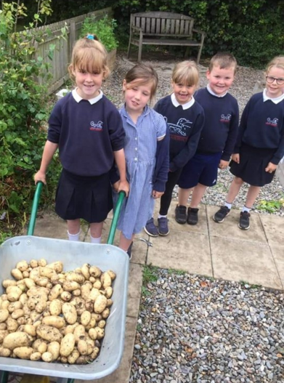
I nodi wythnos arddio genedlaethol a ddigwyddodd yn gynharach y mis hwn, mae disgyblion Cara Rhys Roberts a Ryan Llewelyn Davies o Ysgol Abererch, Pwllheli, enillwyr cystadleuaeth ‘Gardd Ysgol y Flwyddyn 2021’ S4C, yn cymryd hoe o dyfu blodau, perlysiau a chennin er mwyn rhannu eu barn ar arddio ysgol.

“Mae’r cyfan yn dechrau gyda thatws. Plannu taten yn y pridd, gofalu amdani a'i chodi o'r ddaear. Rhwbio pridd oddi arni gyda’ch dwylo ac arogli’r daten cyn ei choginio a phrofi canlyniadau ein gwaith caled, blasus! Mae cael dwylo budron yn dda iawn i'n himiwnedd hefyd” meddai Cara.

Gyda nifer o welyau wedi’u codi ar y safle, cefnogaeth gan rieni a chyflenwadau compost gan ffermwr lleol, mae disgyblion Abererch yn gofalu am eu gardd trwy gydol y flwyddyn. Cesglir dŵr glaw o do’r ysgol i gasgenni dŵr ac mae’r hadau yn cael eu cynaeafu o blanhigion i sicrhau cyflenwad hadau cynaliadwy. Mae cynnyrch y disgyblion naill ai’n cael ei ddefnyddio i ddysgu sgiliau coginio e.e. paratoi a choginio llysiau i wneud cawl, neu’n cael ei bwyso a’i roi mewn bagiau papur i’w gwerthu i rieni.

“Rydan ni wedi trio ychydig mwy bob blwyddyn ac wedi cymryd pethau gam wrth gam. Dydy pethau ddim yn gweithio bob amser, mae yna siom ond mae hynny'n iawn, rydan ni'n dysgu o hynny. Rydan ni wedi cael llwyddiant yn tyfu llawer o lysiau, fel tyfu ysgewyll ar gyfer ein cinio Nadolig. Dydych chi erioed wedi gweld cymaint o blant yn gofyn am gael blasu ysgewyll! Oes gennych chi blant ffyslyd gartref? Dwi'n meddwl y byddan nhw'n fwy parod i drio pethau maen nhw wedi tyfu eu hunain; Roeddwn i beth bynnag” meddai Cara.

“O fod allan, mae garddio yn gwneud i chi barchu’r byd o’ch cwmpas. Rydan ni’n cefnogi bioamrywiaeth, yn lleihau llygredd aer ac mae garddio fel hyn yn ein helpu i fyw bywydau iach. Rwy'n meddwl y dylai gwersi garddio fod yr un mor hanfodol â gwers fathemateg neu Addysg Gorfforol” medd Ryan. “Peidiwch â phoeni am gael llawer o le neu ardd fawr, mae'n bosibl tyfu cymaint mewn cornel fach ac mewn ychydig fwcedi. Peidiwch â gwneud esgusodion, ewch amdani, a gwnewch eich cornel o'r byd yn llecyn ychydig yn wyrddach.

Chwilio am ragor o adnoddau dysgu, gwybodaeth, neu ddata? Cysylltwch ag:
addysg@cyfoethnaturiolcymru.gov.uk os gwelwch yn dda, neu ewch i https://cyfoethnaturiol.cymru/dysgu
Am fformatau gwahanol; print bras, neu ieithoedd gwahanol, cysylltwch ag:
ymholiadau@cyfoethnaturiolcymru.gov.uk
0300 065 3000

